Uniformisation et automatisation du monitoring des tensions dans les suspentes et haubans de ponts
TOUSSAINT Patrice
Directeur f.f.
SPW MI - Direction de l’Expertise des Ouvrages
Rue Côte d’Or, 253 – 4000 LIEGE
Tél. : 04/231.63.14
Email : patrice.toussaint@spw.wallonie.be

Denoël Vincent
Professeur
Université de Liège
Allée de la Découverte, 9, B52, 4000 Liège
Tél. : 04/366.29.30
Fax : -
Email : v.denoel@uliege.be

RUTTEN Christophe
Chef de projets
V2i - Développement et conception produit
Avenue du Pré Aily 25, 4031, Angleur
Tél. : 04/287.10.73
Email : c.rutten@v2i.be

Résumé :
Depuis de nombreuses années, la Direction des l’Expertise des Ouvrages réalise un suivi régulier de la tension des haubans de nombreux ponts dont il assure la gestion.
En effet, malgré le soin apporté à leur réalisation et à leur mise en place, ces éléments peuvent être sujet à des pathologies qui au fil des ans vont induire des ruptures internes des fils ou torons qui les constituent, et donc diminuer leur capacité portante jusqu’à, pour certains cas, remettre en question la stabilité d’ensemble de la structure.
L’exemple du pont de Lanaye dont un second hauban est actuellement en cours de remplacement illustre parfaitement cela.
Un suivi régulier des différents haubans du ponts a permis de constater une perte d’effort sur le hauban n°1 aval (le plus long) qui en 2004, date à laquelle celui-ci a été démonté et remplacé, était de plus de 30% par rapport à sa tension initiale.
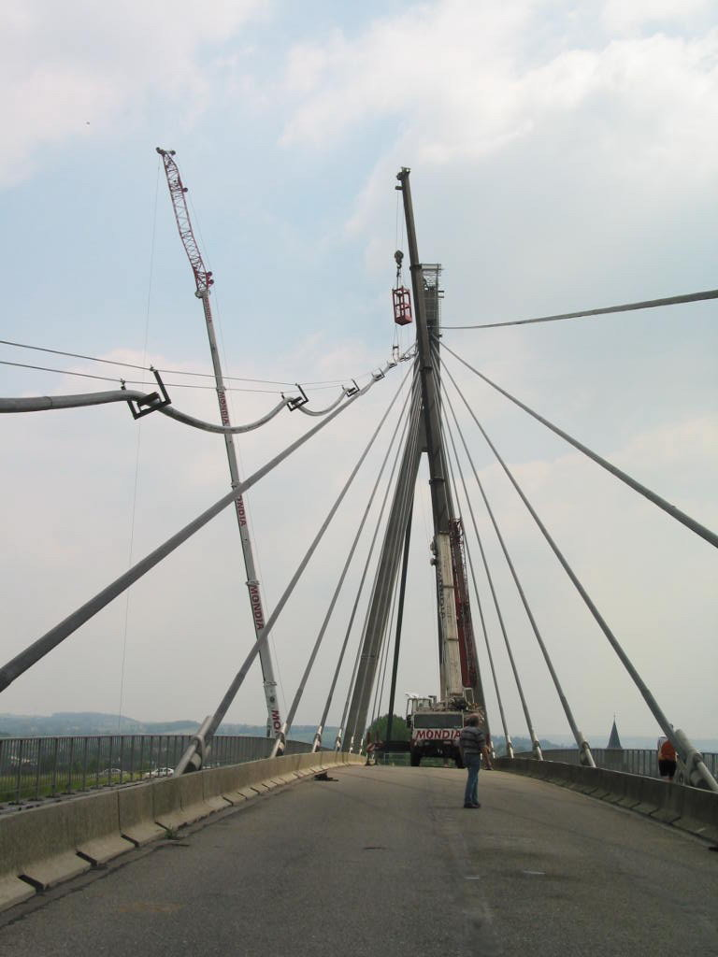 | 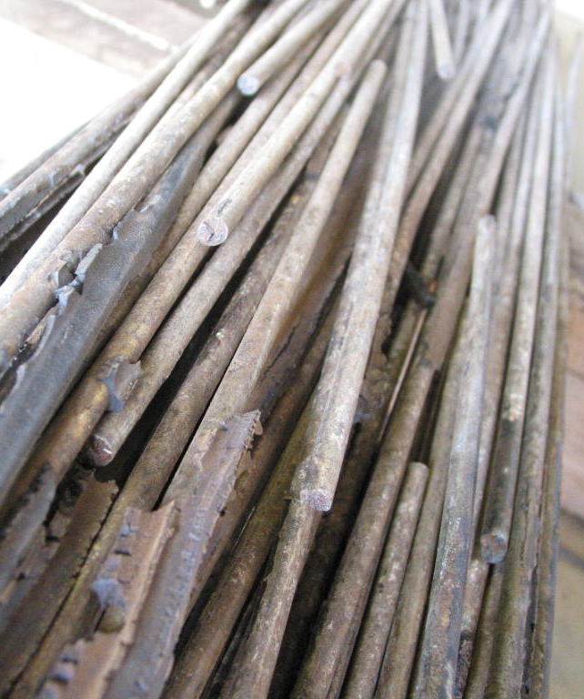
2004 – démontage du hauban défectueux | Ruptures de fils repérées lors de l’expertise

Les techniques d’auscultation non destructives utilisées pour localiser les ruptures s’étant avérées peu fiables, ce n’est qu’après démontage du hauban que celui-ci a été découpé en sections et auscultés et que la pathologie a pu être identifiée : les fils se sont rompus suite à une corrosion fissurante sous tension.

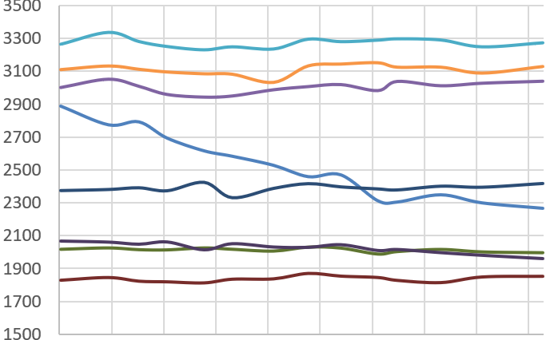
Hauban n°1
Fissuration radiale des fils après découpe du câble | Evolution de la tension des haubans de la nappe amont entre 2001 et 2020

Le graphique ci-avant nous montre le suivi au cours du temps du même hauban mais du côté amont, avec en 2020 une perte de plus de 20% de sa tension initiale qui justifie son remplacement en cours actuellement.
Ce cas illustre la nécessité d’un suivi régulier mais exprime également le besoin de trouver une technique d’instrumentation par télémesure permettant d’éviter les nombreux déplacements sur site d’une équipe pour réaliser les mesures sur place ainsi que les inconvénients qui y sont liés (signalisation, …).

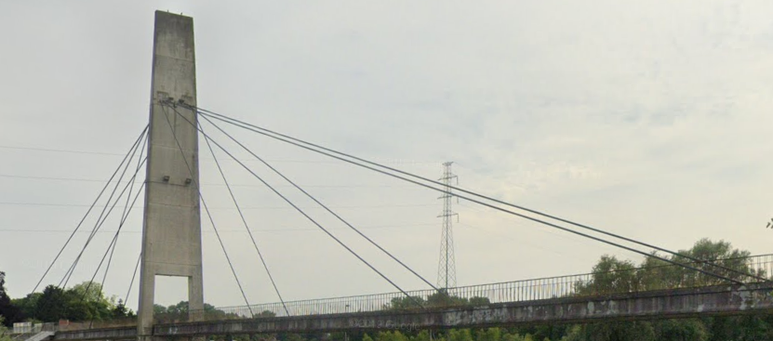
L’exemple suivant montre que dans certains cas, la réalisation d’une mesure annuelle est insuffisante pour pouvoir éliminer de l’analyse l’effet des dilatations thermiques.
Les 4 mesures réalisées sur les haubans de la passerelle d’Obourg entre 2004 et 2017 ont montré à chaque fois une diminution des efforts dans les suspentes. Celle-ci est à lier non pas à une détente de ces éléments mais au fait que la température pendant une campagne de mesure était plus haute que celle lors de la campagne précédente.
Ceci fût confirmé lors de la dernière mesure de 2018 où la température était cette fois plus basse, avec cette des tensions calculées qui ont augmenté.

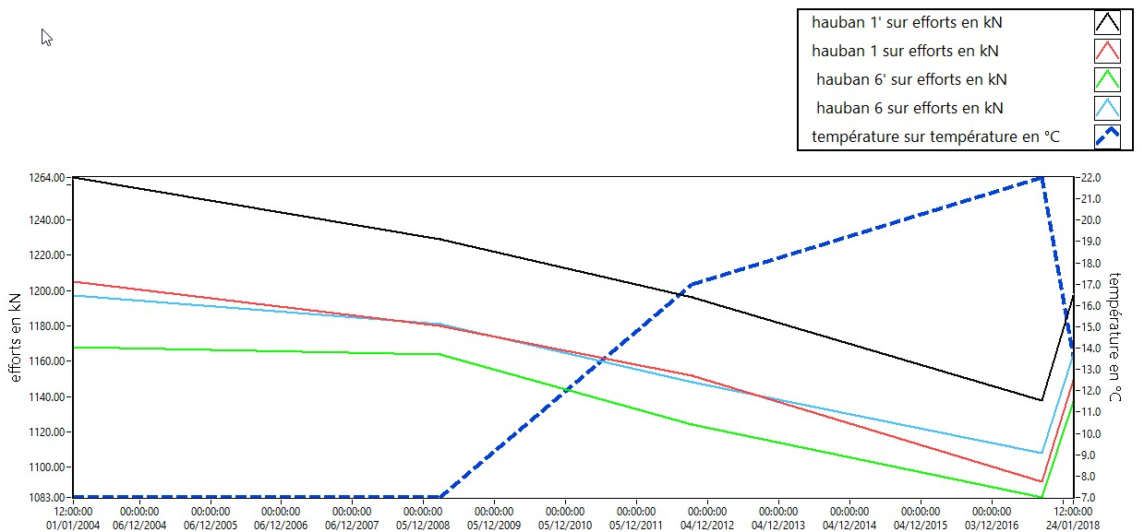

Le dernier point justifiant les améliorations mises en place touche à la complexité du calcul des efforts dans les cas où la suspente est plus courte et plus raide en flexion, avec des conditions d’encastrement partiels aux ancrages ; ceci est illustré par l’exemple de mesures réalisées sur le nouveau pont intégral à Harchies où pour les suspentes les plus courtes, il fût impossible de résoudre l’équation de détermination des efforts.

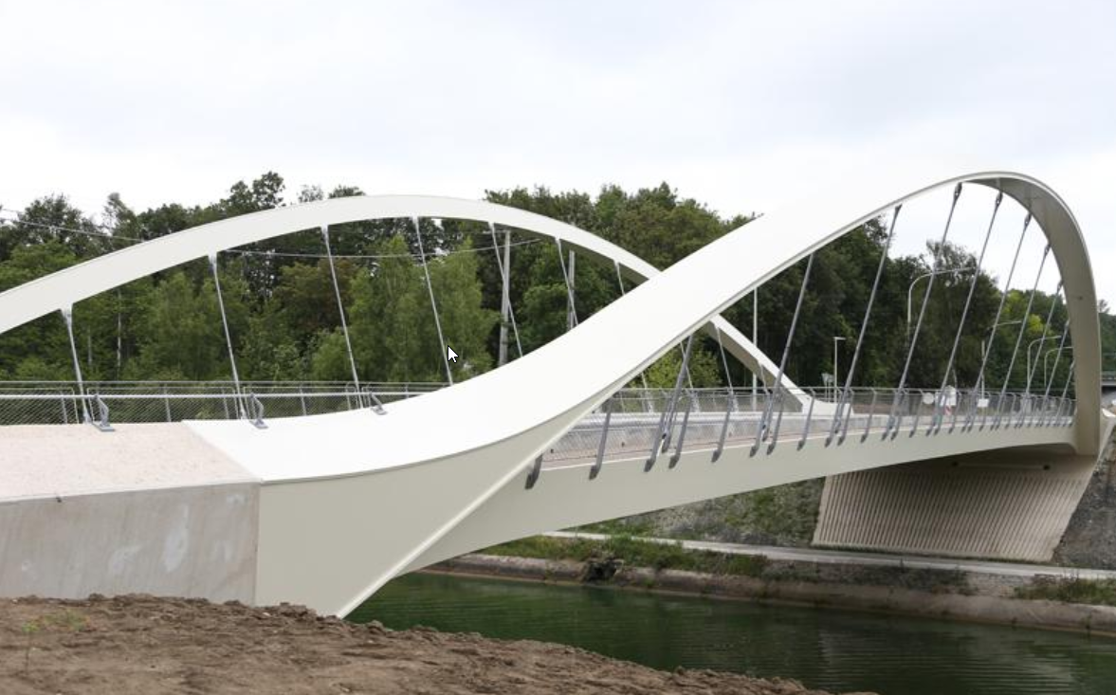 | 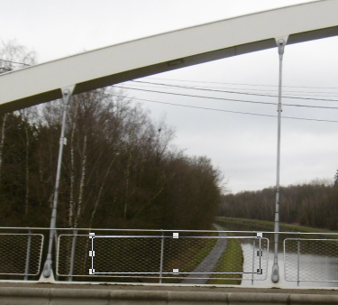

Pour répondre à tous ces besoins, un partenariat a été mis en place avec deux spécialistes reconnus dans le domaine vibratoire, à savoir le service du professeur Denoël de l’Université de Liège et la société V2i.
Le contrat a pour objectif le développement d’un système de télémesure intégrant les critères suivants :
- Un outil de calcul puissant permettant la détermination de la tension pour toute géométrie, ainsi qu’une estimation de la précision du résultat ;
- Des capteurs basse consommation communicant sans fil avec le système d’acquisition ;
- Un système d’acquisition autonome (sans alimentation électrique) permettant de traiter les signaux et d’envoyer les résultats sur le cloud ;
- La génération automatisée d’alarmes en cas de dépassement des seuils fixés.

Le travail de l’Université de Liège a permis le développement du modèle et de l’algorithme d’analyse inverse tandis que la société V2i s’est chargée des développements liés au système de télémesure.

Le modèle le plus simple qui existe pour représenter la dynamique des câbles est le modèle dit de « corde tendue », dans lequel le câble est supposé fortement tendu et de raideur négligeable. Dans ce cas, les fréquences propres du câble se trouvent être des multiples entiers de la fréquence fondamentale et il existe une relation simple entre la fréquence du câble, sa longueur, sa masse linéique … et sa tension. En inversant cette relation, la tension dans la corde peut être obtenue (cf Figure ci-dessous, (a)).

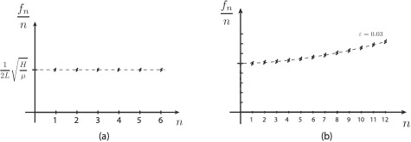
La réalité du terrain est parfois loin de cet idéal académique, comme en témoignent les haubans du pont de Harchies. A l’autre extrême, il existe des modèles s’apparentant plutôt à des poutres, pour lesquelles les fréquences propres s’organisent de façon plus que proportionnelle par rapport à la fréquence fondamentale. Par exemple, pour une poutre simplement appuyée, les fréquences propres des premiers modes s’élèvent à une, quatre, neuf, seize, … fois la fréquence fondamentale. Cette organisation des fréquences est modifiée lorsque les conditions limites sont différentes d’appuis rotulés.

Ceci témoigne non seulement d’une certaine complexité, mais aussi, indique qu’il « suffit » d’observer cette organisation des fréquences en fonction de leur rang pour pouvoir déterminer des informations comme la tension dans le hauban, la raideur en flexion du hauban, la raideur en flexion des appuis, les masses des culots, etc. En effet, pour autant que chacun des paramètres ait sa propre signature sur cette organisation des fréquences, il est possible de décoder l’information sur les valeurs des fréquences propres pour pouvoir identifier les paramètres du câble.

Ceci illustre les deux étapes nécessaires pour l’approche de ce problème. La première consiste en le développement, l’analyse et la compréhension fine d’un modèle paramétré assez général pour pouvoir capturer suffisamment précisément les différentes configurations de haubans rencontrés sur les ponts de Wallonie. Le modèle qui a été retenu est représenté ci-dessous.

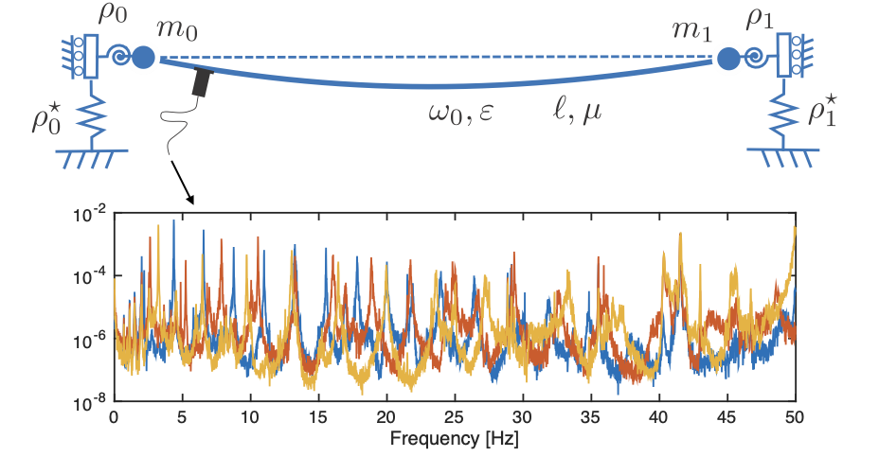

La seconde consiste en le développement d’une méthode d’identification, ou d’analyse inverse, permettant de déterminer les paramètres de ce modèle qui permettent au mieux de reproduire des fréquences propres mesurées.

L’utilisation de cette méthode d’identification en temps réel, et en continu, permet de suivre les valeurs des différents paramètres, notamment de la tension dans un hauban, pendant toute la durée de vie de l’ouvrage.

La seconde opération est loin d’être banale. En effet, là où les méthodes habituelles se baseraient sur un ajustement par la méthode des moindres carrés, un analyse théorique approfondie a été réalisée de façon à déterminer l’identifiabilité des différents paramètres. Ils ne sont en effet pas tous identifiables dans tous les cas. Par exemple, si la raideur en flexion de la poutre était parfaitement nulle (un câble parfait), il serait impossible de déterminer la raideur en flexion des encastrements. En fonction des conditions relatives à la géométrie et à la loi constitutive du haubans, les grandeurs identifiables doivent donc être adaptées. De même, pour des raisons de symétrie évidentes, il est impossible de détecter séparément les raideurs en flexion à gauche et à droite, puisque les fréquences propres sont identiques si on retourne le hauban. L’approche qui a finalement été développée est unifiée, dans le sens où le modèle mécanique de câble utilisé est unique, que le câble soit long, court, trappu avec des appuis flexibles ou non, en translation et/ou en rotation. En fonction des données accumulées, la méthode d’ajustement adapte automatiquement le nombre de paramètres à identifier à 2, 3 ou 4, en fonction des fréquences mesurées.

L’automatisation de ce calcul des tensions rend possible un suivi presque continu de ces valeurs. Cette disponibilité de l’information permet de réagir plus rapidement en cas de dérive ou de modification soudaine, améliorant ainsi la sécurité des usagers et facilitant la planification des opérations de maintenance.

La solution de télémesure, développée par V2i, est une solution complète, hardware et software, prenant en charge toutes les opérations nécessaires au calcul et la mise à disposition des mesures de tensions dans les haubans : acquisition, analyse, stockage cloud et visualisation web. Elle est composée d’accéléromètres et de capteurs de température sans fil, d’une station centrale d’acquisition, d’un serveur de donnée (cloud) et d’une interface web permettant, à distance, la visualisation et l’exploitation des données.

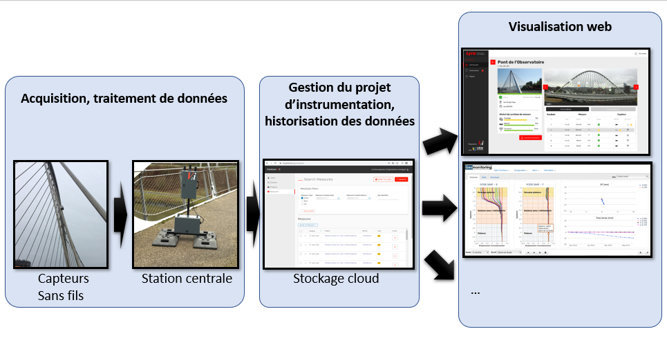

L’utilisation de capteurs sans fils semblait fort pertinente dans le cadre d’instrumentation de haubans, ceci afin d’éviter de devoir tirer de longs câbles depuis le capteur jusqu’à une station d’acquisition. Ces câbles sont d’autant plus longs que pour éviter le vandalisme, les capteurs sont préférentiellement placés en haut des haubans. Outre la quantité de travail que représente la mise en place des câbles, ils sont aussi une source de faiblesse mécanique et leur remplacement n’est pas aisé.

Les capteurs sans fils fonctionnent sur batterie et doivent avoir une autonomie de minimum 10 ans. Il n’existe pas dans le commerce de capteurs offrant cette autonomie, dans les conditions d’acquisition nécessaires au calcul des tensions (fréquence d’acquisition élevée, durée de mesure longue, …). Dès lors, un système d’alimentation sur mesure a été conçu pour la durée de vie requise et intégré à un capteur OEM. L’ensemble capteur et système d’alimentation est protégé par un casing IP65 résistant aux UV, dont la structure interne est imprimée en 3D. Un système de fixation permettant de s’adapter à une large gamme de diamètres de hauban a lui aussi été conçu. Le tout a été validé dynamiquement sur pot vibrant afin de s’assurer qu’aucune réponse du casing ne pouvait nuire à la transmission des vibrations du hauban.

Le capteur renvoie, sans fil, les mesures de vibration dans les 3 axes mais également la température et des informations de gestion comme le statut de la batterie et la qualité du lien sans fil. Celle-ci conditionne bien entendu la fiabilité globale du système de mesure, d’autant plus qu’afin de pouvoir calculer les tensions de manière optimale, plusieurs minutes d’acquisition continue, sans aucune perte de données, sont nécessaires. Différentes stratégies sont dès lors mises en place pour assurer une transmission sans perte. Par exemple : chaque capteur se voit attribuer un créneau horaire pour transmettre ses données afin d’éviter la collision de paquets, les capteurs sont capables de garder plusieurs secondes de mesures sur leur mémoire interne ce qui leur permet de transmettre sans perte même lorsque la connexion avec la station centrale est intermittente,…

La station centrale a été programmée et assemblée par V2i. Elle est en charge de la gestion du timing de l’acquisition des mesures, de leur traitement et de leur stockage (local et envoi dans le cloud). La station va typiquement acquérir 10 minutes de mesures vibratoires toutes les 6h, résultant en une mesure de tension par hauban 4 fois par jour. Ces paramètres d’acquisition sont configurables soit en se connectant directement à la station soit à distance, via le web.

La station acquiert les mesures de chaque capteur de manière séquentielle, hauban par hauban. Les fréquences de résonance des haubans sont ensuite identifiées, ce qui constitue la première étape de l’algorithme de calcul de la tension. L’identification est réalisée à l’aide de la méthode SSI (Stochastic Subspace Identification). Les pôles identifiés par cette méthode sont ensuite automatiquement sélectionnés sur base de différents critères tels que leur stabilité :

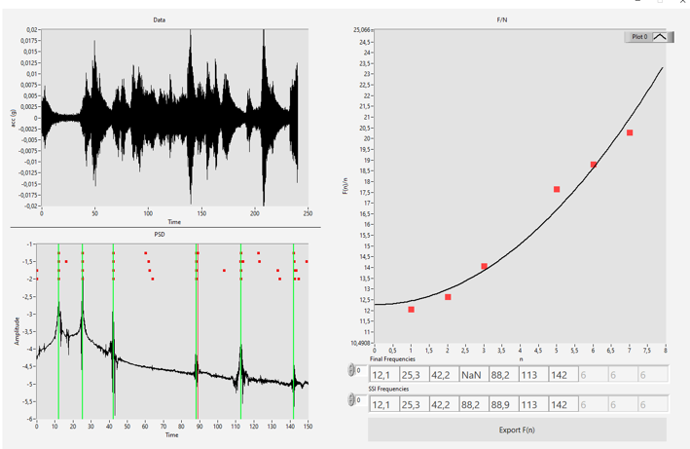
Une fois les modes de résonance identifiés, ceux-ci sont entrés dans l’algorithme développé par l’ULiège qui fournit alors l’estimation de la tension dans le hauban. Tous ces traitements sont réalisés directement sur la station de mesure.

Les mesures brutes et les résultats du calcul de tension sont ensuite sauvegardés sur la base de données interne de la station de mesure mais également envoyés vers le serveur de stockage cloud V2i lorsqu’une connexion 4G est disponible. D’autres informations de gestion sont également envoyées telles que le niveau de charge de la batterie de la station et des capteurs sans fil, la capacité de stockage local, … Permettant ainsi une gestion globale, à distance, du système de mesure et des capteurs.
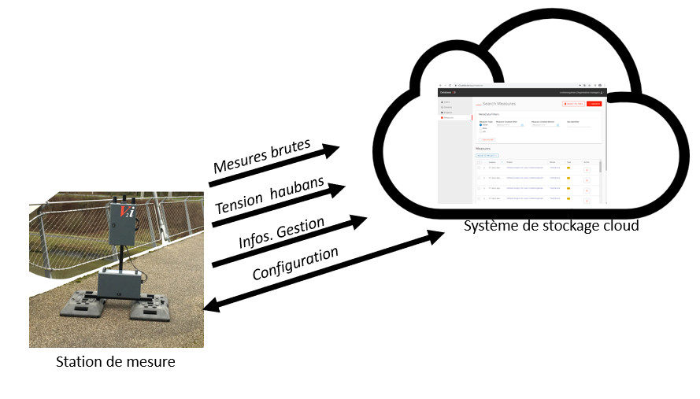
Le serveur de stockage cloud de V2i est une solution générique de gestion de projets d’instrumentation, permettant d’historiser et de structurer tout type de données, que ce soient les mesures temporelles horodatées peu fréquentes comme les tensions de haubans, ou des données vibratoires brutes, haute fréquence. Le stockage des données brutes est très intéressant en phase de développement car il permet de continuer la mise au point et le paramétrage précis des algorithmes de calcul. Les données brutes peuvent également se révéler utiles en phase d’exploitation en permettant à un expert de retourner à la mesure vibratoire de base afin de valider ou non le charactère anormal d’une mesure de tension.

Historiser beaucoup de mesures et en particulier des mesures brutes est intéressant mais le risque est grand de se retrouver avec une quantité astronomique de données non structurées, de ne pas pouvoir y faire le tri, ni retrouver les mesures d’intérêt. Dès lors, chaque mesure (brute ou non) stockée sur le serveur se voit liée à un projet d’instrumentation mais également associée à une série de métadatas qui permettent son identification univoque. Par exemple, les mesures de tension vont se voir classiquement associer des metadatas telles que l’heure de la mesure, le numéro de série du capteur utilisé, la fréquence d’acquisition, la durée d’acquisition, ... mais également des metadatas plus spécifiques comme la version de l’algorithme de calcul de tension utilisé, ses paramètres ou la référence du fichier de mesures brutes sur base desquelles la tension a été calculée. Cette documentation via les metadatas permet une traçabilité très précise de chaque mesure. Des recherches et tris peuvent ensuite être effectués afin de retrouver la ou les mesures d’intérêt :

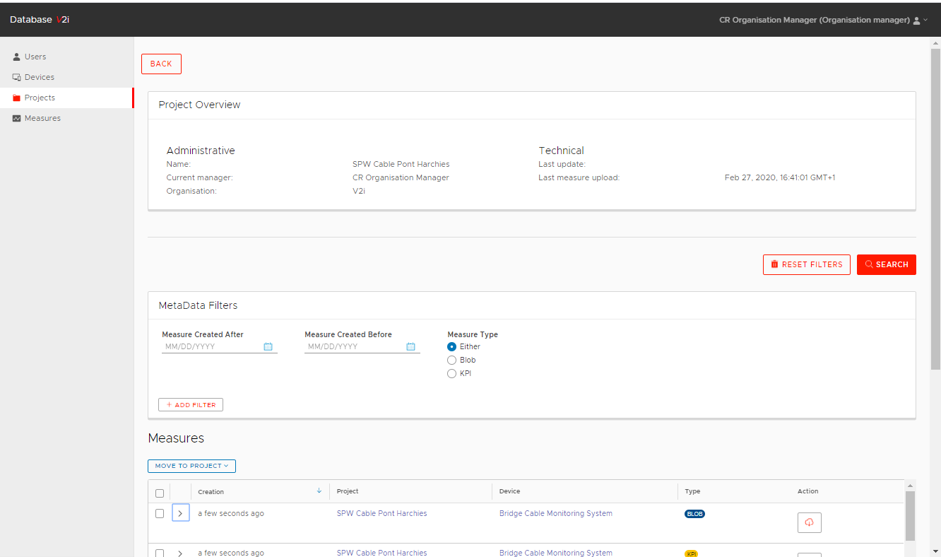

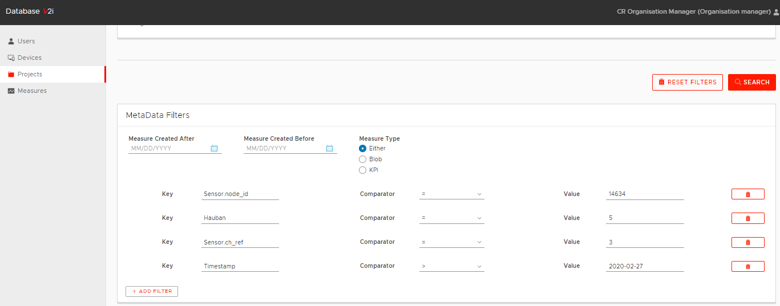

Le serveur permet également de gérer à distance la configuration de la station centrale de mesure ce qui est utile pour adapter la périodicité des acquisitions. Ce même serveur peut également envoyer des alarmes lorsqu’une valeur (tension, statut batterie, …) est en dehors de limites définies. Les alarmes peuvent être générées sous forme de mails ou de SMS. Plusieurs récipients peuvent être définis par alarme ainsi qu’un nombre maximum d’alarmes par jour, par récipient. En cas de dépassement du nombre maximum d’alarmes sur la journée, un message d’alarme résumé est envoyé en fin de journée.

Les données historisées sur le serveur de stockage peuvent être consultées de différentes manières : téléchargement sur un PC, utilisation d’outils de visualisation générique ou plus spécifiques.

V2i termine d’ailleurs le développement d’une application web métier spécifique à la gestion des tensions des ponts haubanés. Cette application est utilisable sur PC, tablette et smartphone et permet de visualiser rapidement l’état des haubans des ponts sous surveillance :

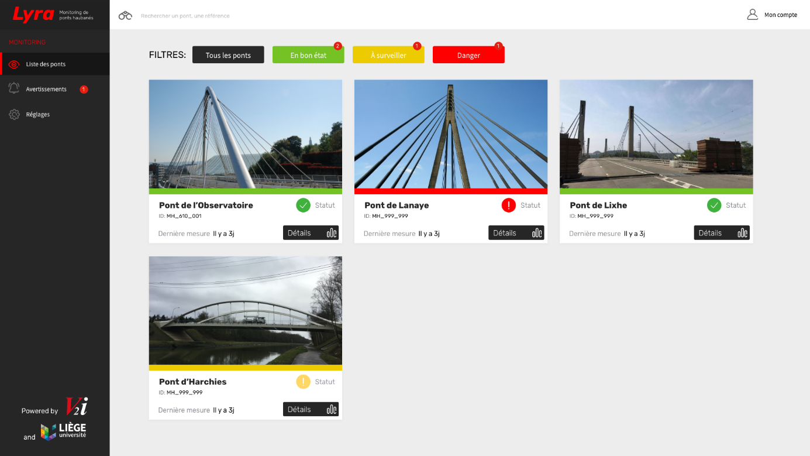
En cliquant sur un pont, on accès à la vue détaillée des mesures de ce pont, sous forme de tableau :
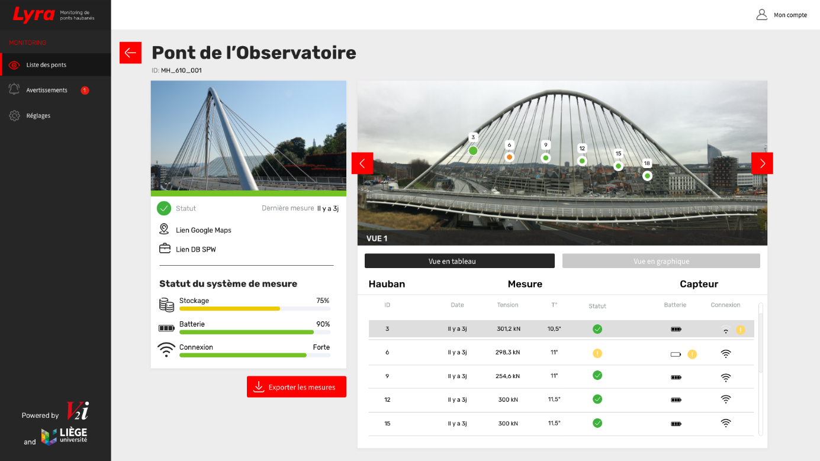
Il est aussi possible de visualiser l’historique des mesures sous forme de graphique :

